27.04.2021 – wtorek
Witam Klaudia na dzisiejszych zajęciach ;)
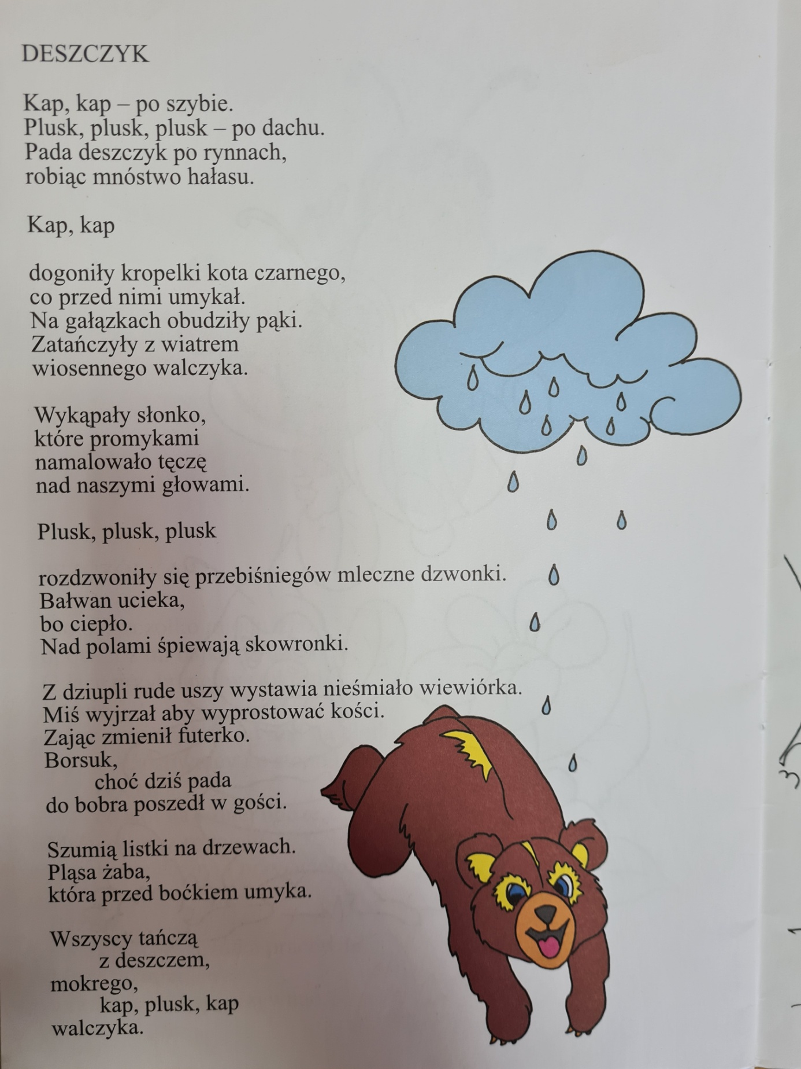
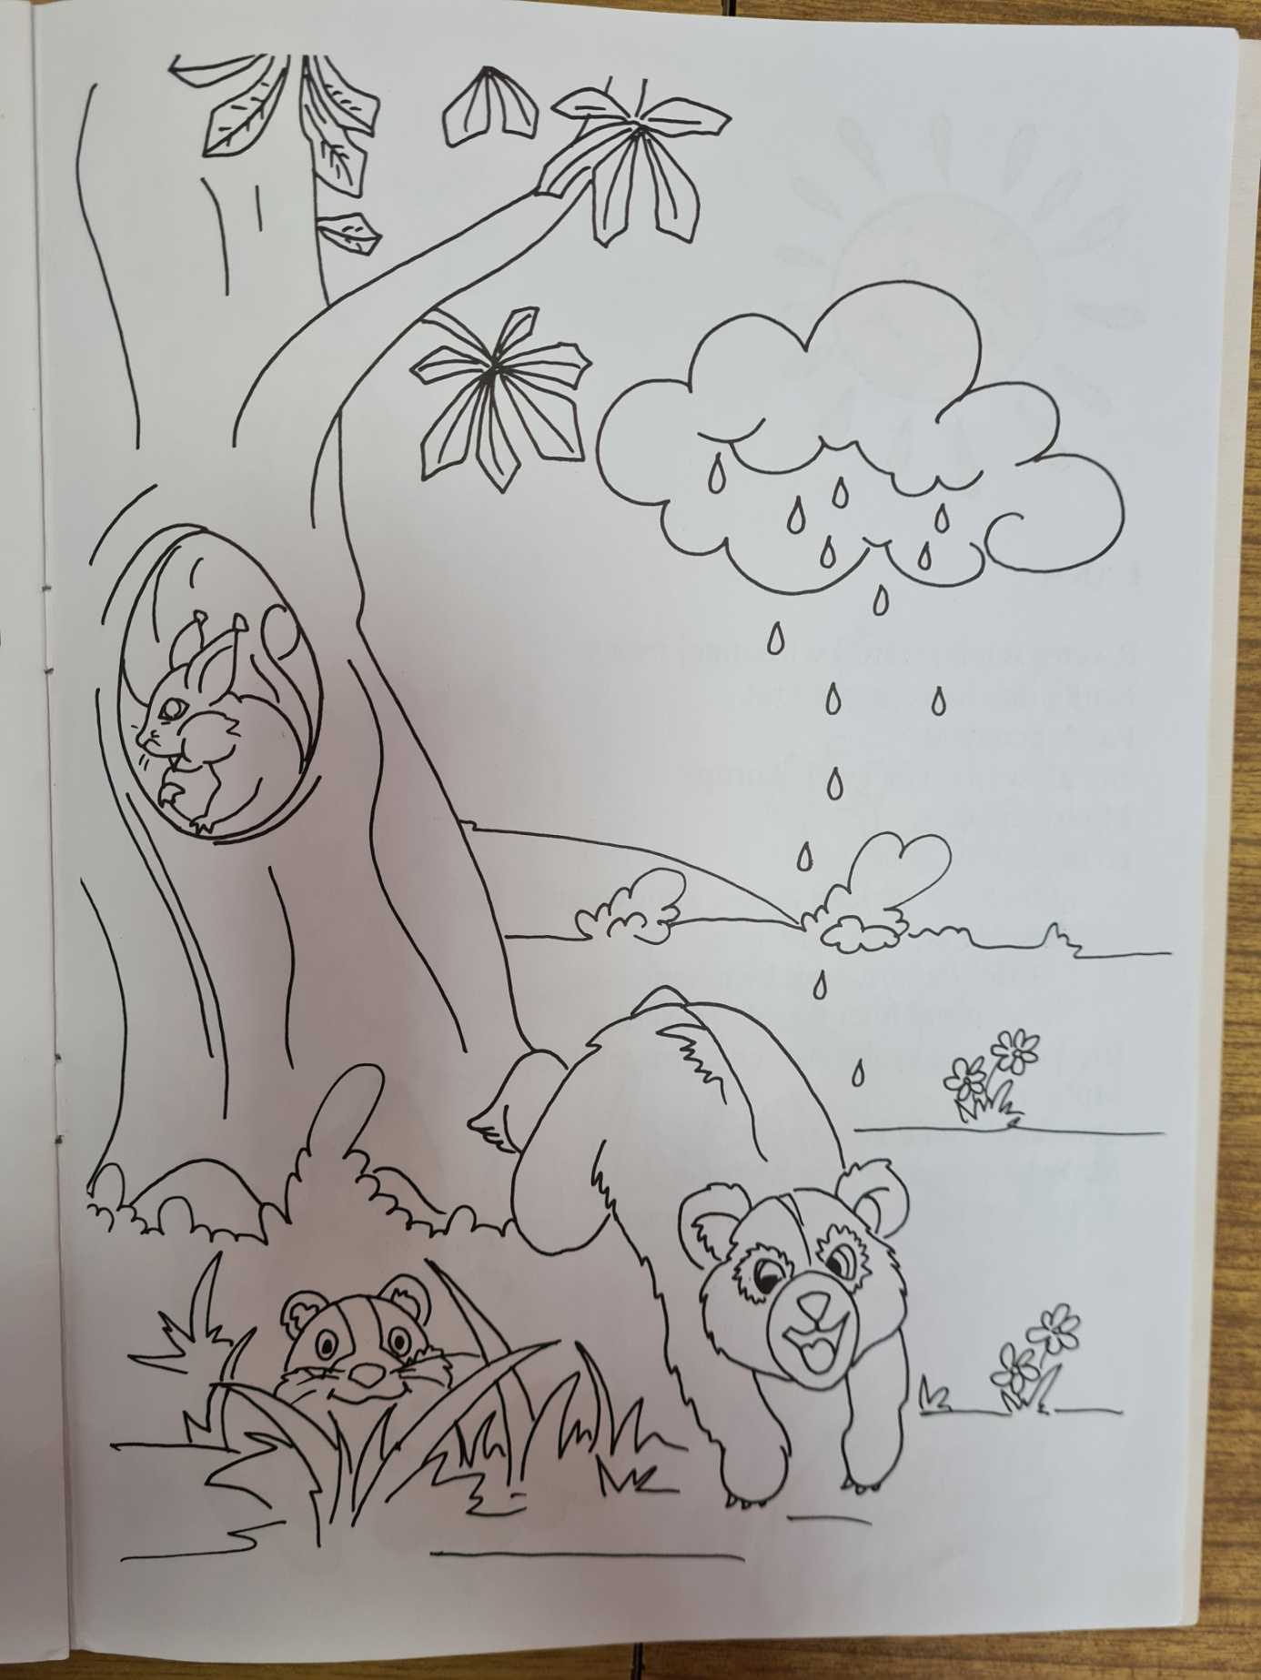
Proszę przeczytać wierszyk, omówić treść,pokolorować obrazek, spróbować naśladować wyrazy dźwiękonaśladowcze – pozdrawiam serdecznie:)

